Міністерство освіти і науки України

НАЦІОНАЛЬНИЙ ТЕХНІЧНИЙ УНІВЕРСИТЕТ УКРАЇНИ

«КИЇВСЬКИЙ ПОЛІТЕХНІЧНИЙ ІНСТИТУТ

ІМЕНІ ІГОРЯ СІКОРСЬКОГО»

Кафедра прикладної математики

ЗВІТ

ПРО ВИКОНАННЯ 2 ЕТАПУ КУРСОВОЇ РОБОТИ

з дисципліни “Бази даних та інформаційні системи”

на тему: Бронювання ресторану

Студента ІV курсу,

групи КМ-42

напряму підготовки

6.040301 – прикладна математика

Ленка Є. М.

Викладач

ТЕРЕЩЕНКО І.О.

Оцінка: ___ балів

Київ – 2018

ЗМІСТ

ВСТУП 3

1 ПОСТАНОВКА ЗАДАЧI 4

2 МОДИФIКАЦIЯ SCRUM 5

3 USE CASE ДІАГРАМИ 6

4 ЕСКIЗИ IНТЕРФЕЙСIВ 8

ВИСНОВКИ 10

# ВСТУП

При виконаннi будь-якого проекту чи стартапу потрiбно детальноспланувати та спроектувати дiї команди.

Для цього проводяться певнi пiдготовчiетапи. До таких етапiв належить проектування iнтерфейсiв, створення use case, ведення (модернізація) SCRUM. Також в рамках даного етапу проводиться аналiз пропозицiйщодо комплектацiї проекту необхiдним обладнанням та координацiя робiт зпроектування та впровадження системи.

# 1 ПОСТАНОВКА ЗАДАЧI

На даному етапi необхiдно:

1. модифiкувати створенi форми Scrum, описанi у I етапi курсової роботи,

тобто до всiх задач спринтiв (sprints) описати блоки ToDo за наступними критеiями:

* вказати обмження на формат, розмiр, граничнi умови, тощо для полiв

введення користувача;

* описати ненормальнi подiї (NN);
* вказати вимоги до iнтерфейсу.

1. для всiх видiв користувачiв, якi були вказанi в I етапi, побудувати Use Case

дiаграму, що описує процеси всiх користувачiв на сервiсi та їх поведiнку, та яка

вiдповiдає Scrum;

1. представити ескiзи iнтерфейсу у виглядi рисункiв (всiх форм iнтерфейсу).

# 2 МОДИФIКАЦIЯ SCRUM

Для реалізації системи бронювання ресторану було сплановано 3 спринти: «Personal Account», «Restaurant's personal page» та «Sing In/Sing Up».

В першому етапі роботи було створено два з них: «Personal Account», «Restaurant's personal page».

В цьому етапі створимо спринт «Sing In/Sing Up» з функціонлом «Authorization» та «Registration».

Модифікований вигляд спринтів:

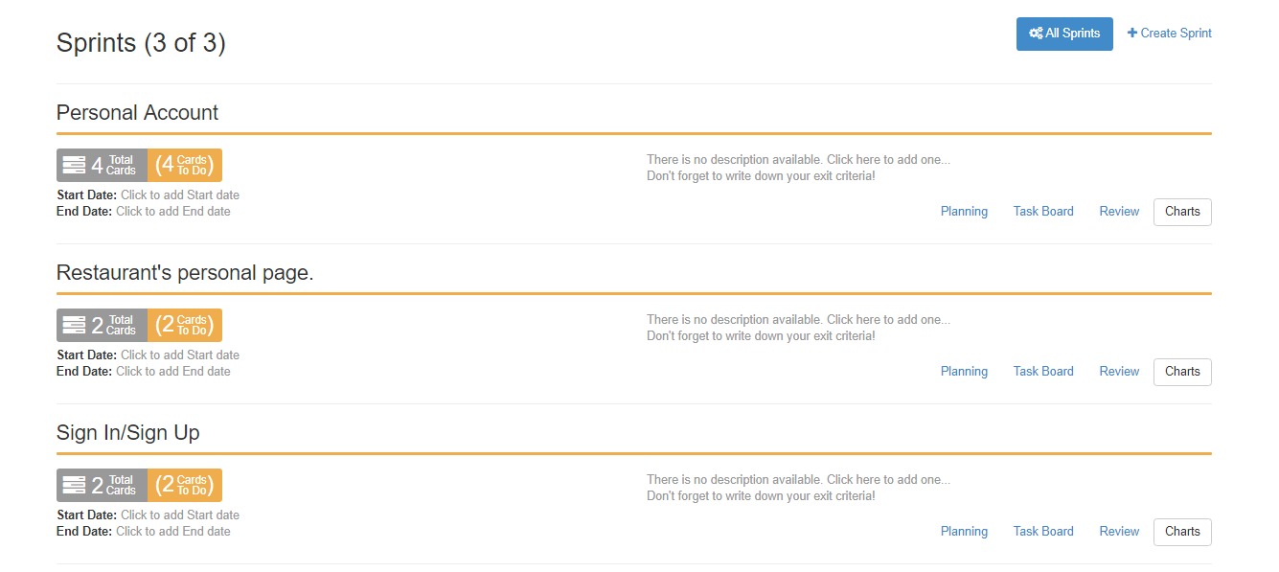

Рисунок 2.1 – Спринти

Спринт Sign in/Sign Up:

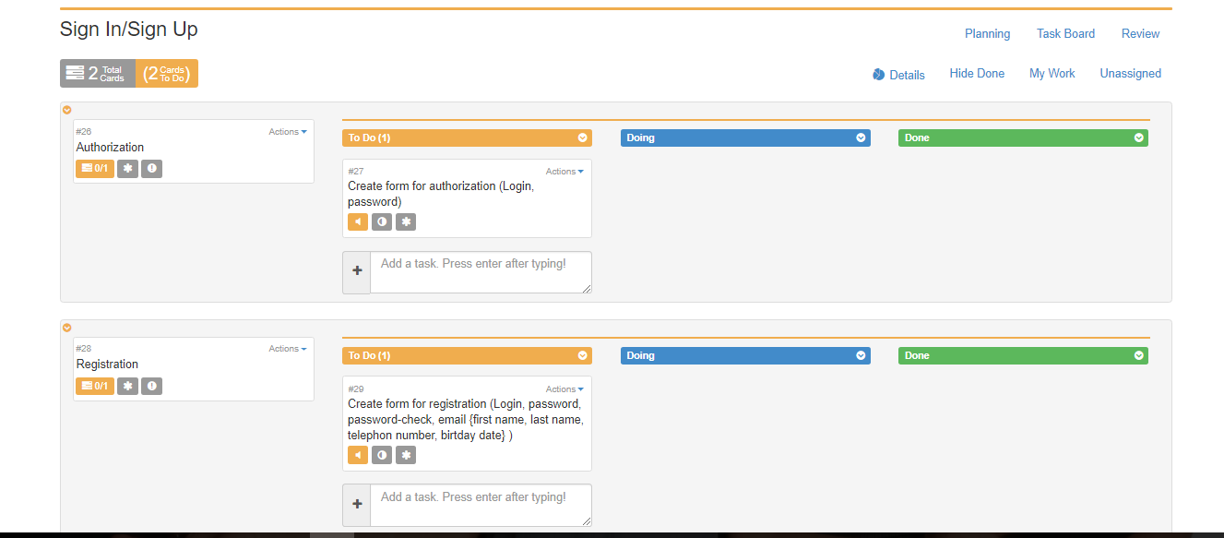

Рисунок 2.2 – Планування функції реєстрації та авторизації

# 3 USE CASE ДІАГРАМИ

У системi передбачена робота двох типiв користувачiв, що виконують рiзнi

Ролi - це клiєнт та ресторатор.

Так як кожен з них має рiзнi можливостi, то для кожного з них iснує свiй use case (рис.3.1,

рис.3.2).

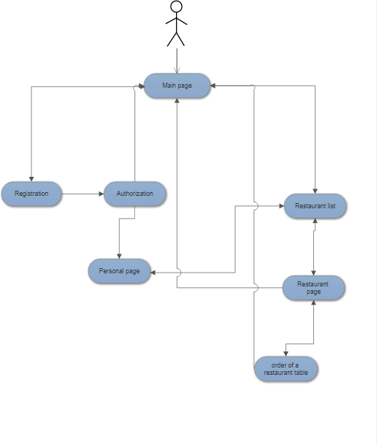

Рисунок 3.1 – use case для користувача

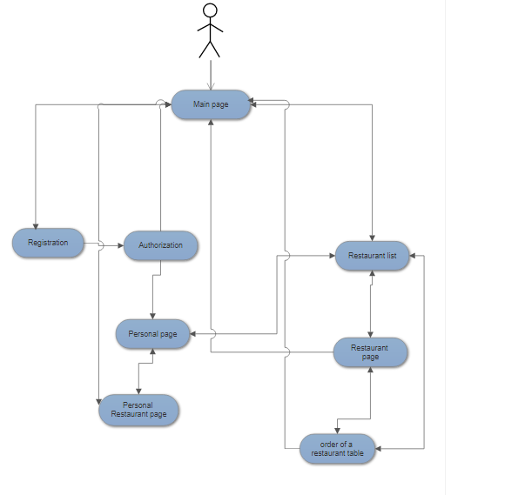

Рисунок 3.2 – use case для ресторатора

# 4 ЕСКIЗИ IНТЕРФЕЙСIВ

Було розроблено ескiзи iнтерфейсiв системи. Будь який користувач потрапляє

на головну сторiнку системи (рис.4.1).

Далi користувач може як авторизуватись (рис.4.2), або зареєструватися (рис. 4.3) так i одразу перейти до каталога ресторанів.

Та переглядати сторінку конкретного ресторану.

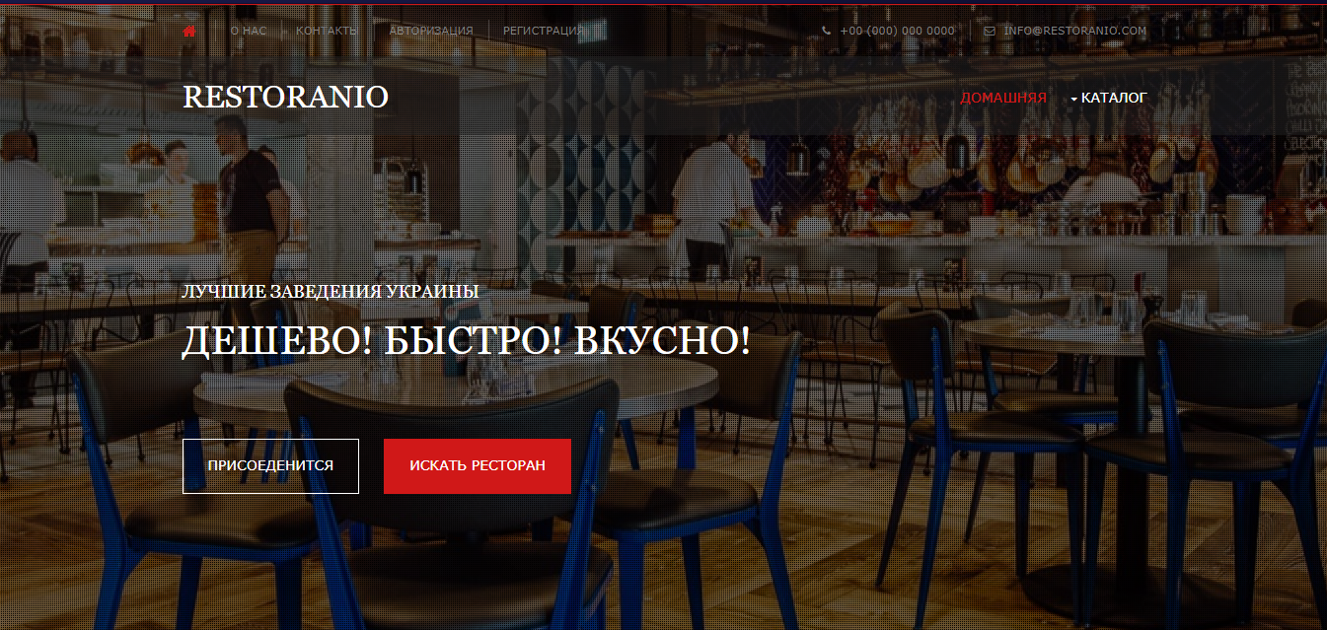

Рисунок 4.1 – макет головної сторінки

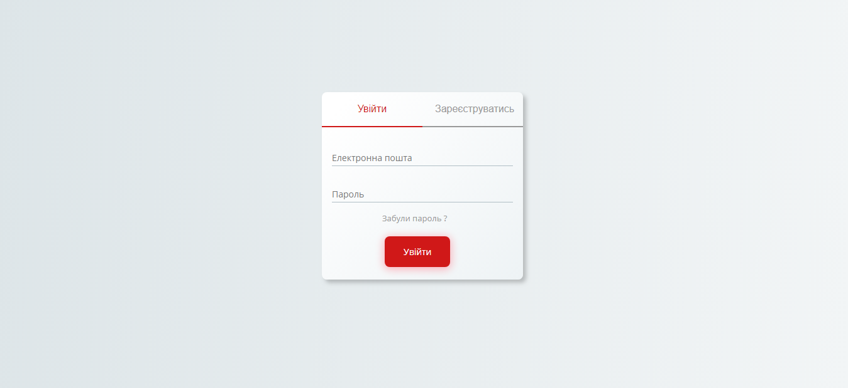

Рисунок 4.2 – Езкіз форми авторизації

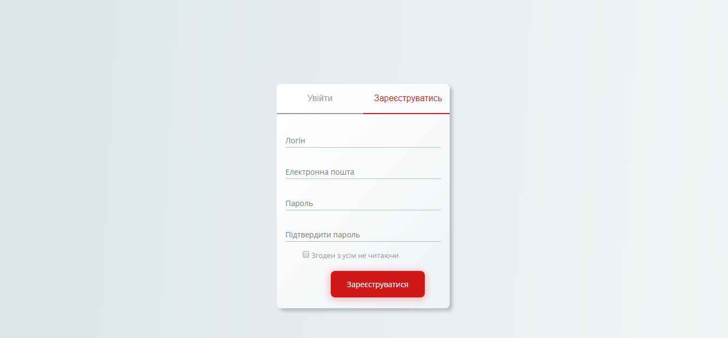

Рисунок 4.2 – Езкіз форми реєстрації

# ВИСНОВКИ

На даному етапi курсової роботи було доповнено SCRUM проект.

Також було побудовано Use case дiаграми для всiх видiв користувачiв/

системи. Розроблено макети форм iнтерфейсу для даного сервiсу.